Липовские хроники
Альбом китайской бумаги. Часть 1

День четвёртый. 29 июля 2020, среда, день.

Когда я был в сентябре 2019 года в Китае и встречался в г. Тяньцзинь с профессорами Гу Юем и Хао Эрци, они подарили мне в числе прочего альбомы с хорошей китайской бумагой и киноварь.
Один альбом и киноварь я привёз в Липовку.
Сегодня решился и нарисовал первую акварель.
Печать мне сделали в сентябре 2019 г. в старом городе в Лицзяне (丽江古城), провинция Юньнань (云南).
На ней написано: 師從 | 五柳先生 — ши цун | у лю сянь шэн — учусь у | «господина пяти ив», т.е. у Тао Юань-мина.

Липовские хроники

День четвёртый. 29 июля 2020, среда, день.

Надпись на картине № 1: 里坡甫卡 | 窗外景色 — Липовка | Вид из окна/

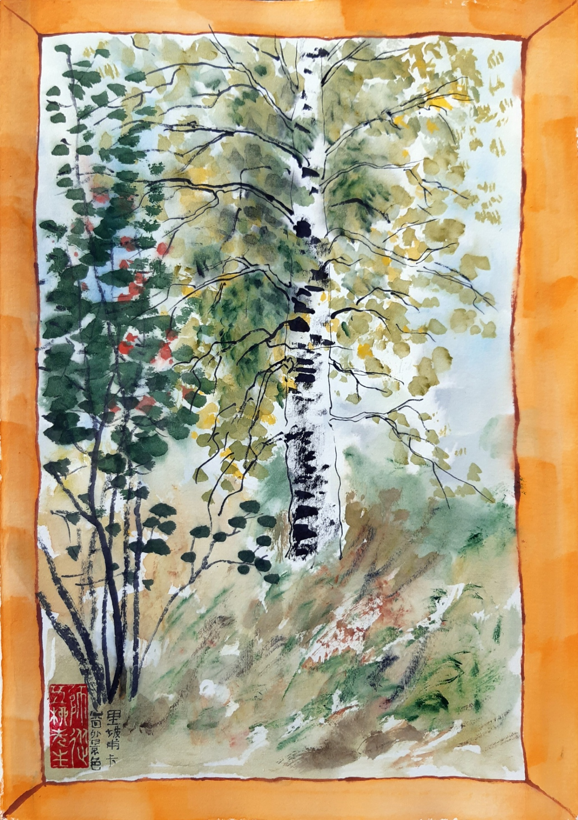
День пятый. 30 июля 2020, четверг, день.

Надпись на картине № 2: 里坡甫卡 | 从门廊上看 — Липовка | Вид с крыльца.

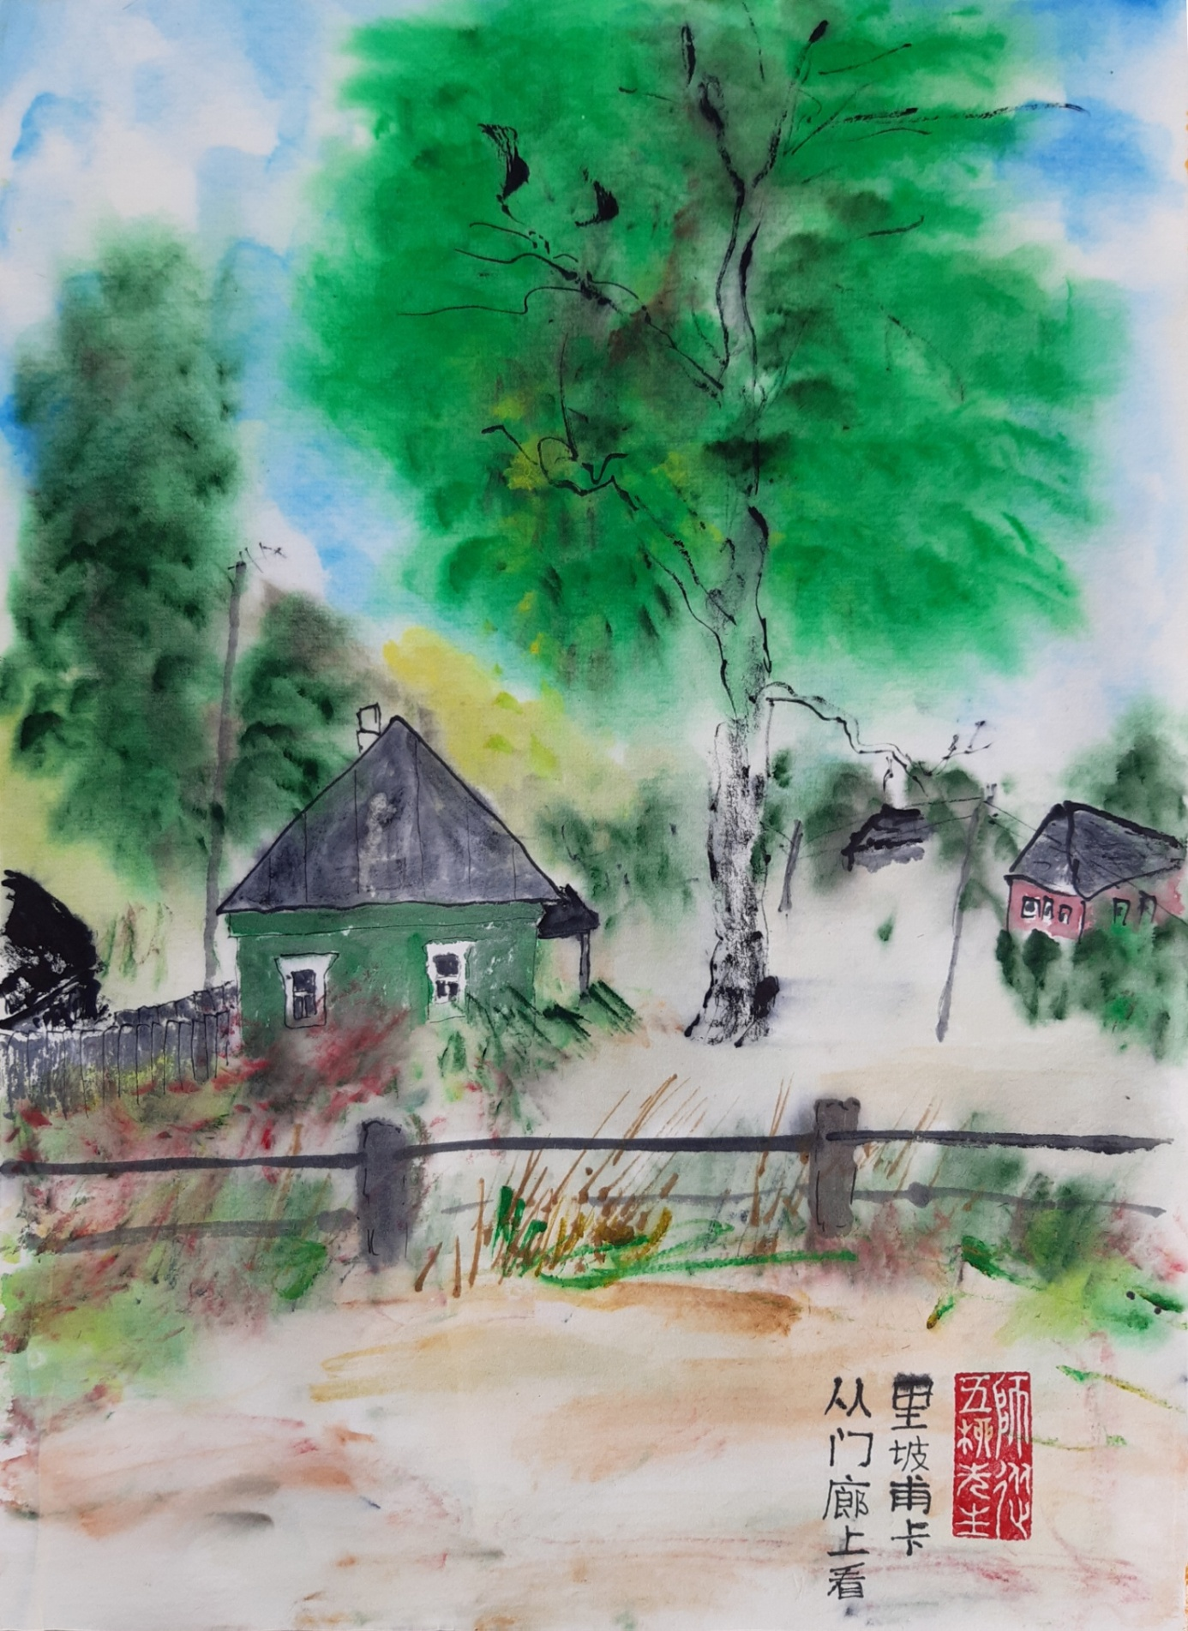

День седьмой. 1 августа 2020, суббота, утро.

Надпись на картине № 3: 里坡甫卡 | 白云冉冉 — Липовка | Белые облака медленно плывут.

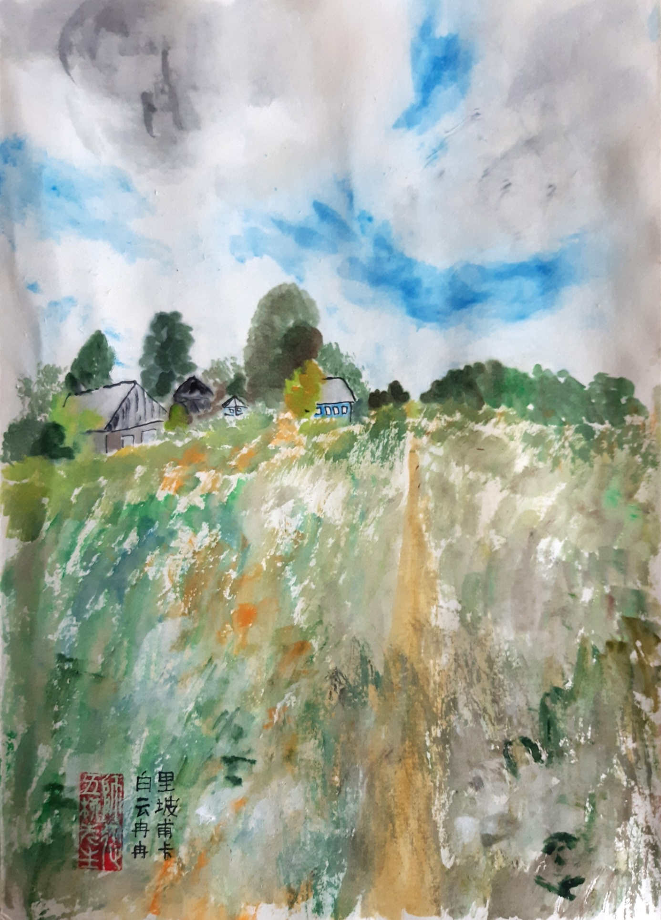

День восьмой. 2 августа 2020, воскресенье, день.

Надпись на картине № 4: 里坡甫卡 | 从门廊观看 | 二号 — Липовка | Вид с крыльца № 2.

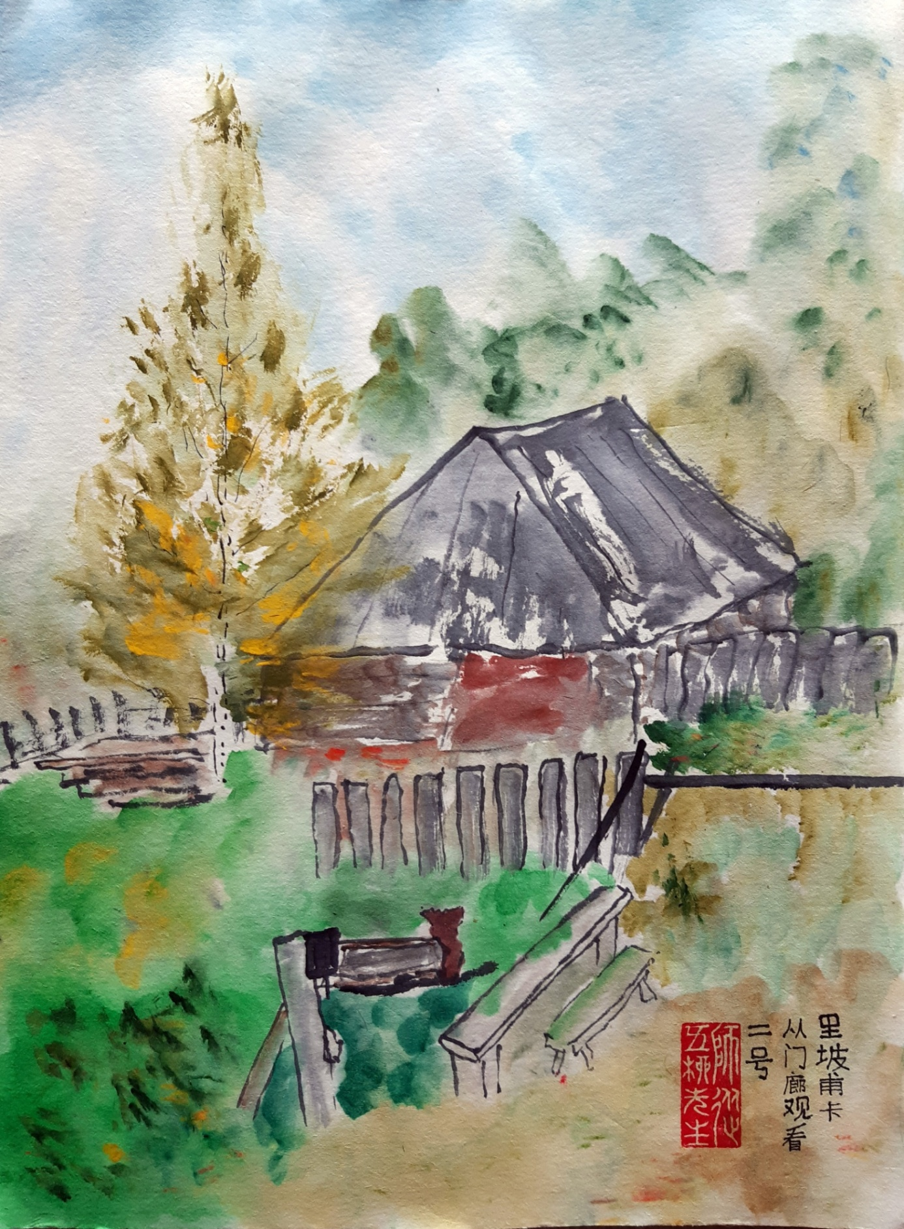

День девятый. 3 августа 2020, понедельник, день.

Надпись на картине № 5: 里坡甫卡 | 舍瓦里- | 迈丹之路 — Липовка | Дорога на Шевали-Майдан.

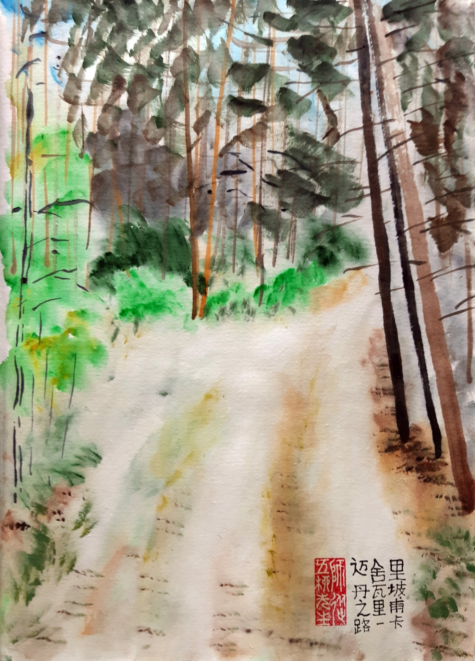

День десятый. 4 августа 2020, вторник, день.

Надпись на картине № 6: 里坡甫卡 | 列娜和萨 | 沙博里先 | 科的院子 — Липовка | Двор Лены и Саши Борисенко.

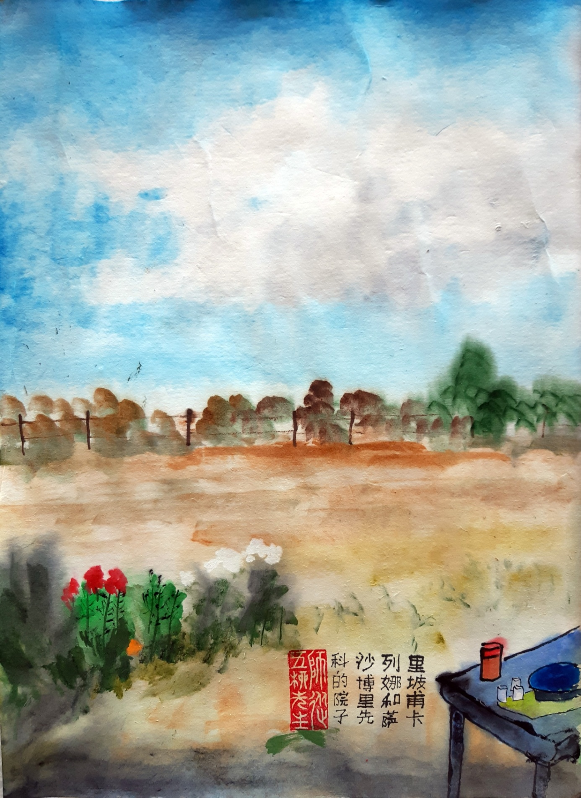
День одиннадцатый. 5 августа 2020, среда, вечер.

Надпись на картине № 7: 里坡甫卡 | 在森林的| 蜘蛛网里— Липовка | В лесной паутине.

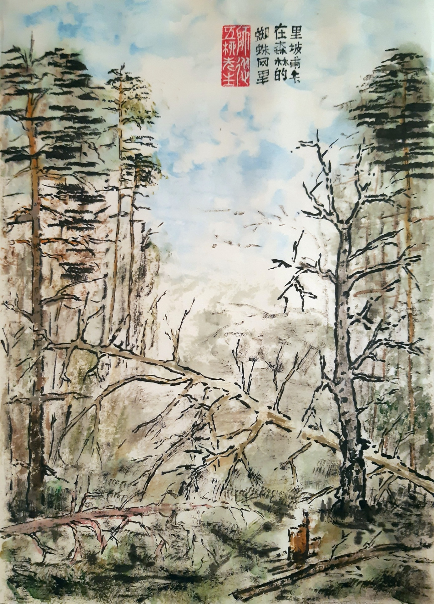

День двенадцатый. 6 августа 2020, четверг, вечер.

Надпись на картине № 8: 里坡甫卡 | 从森林出 | 口到青湖 — Липовка | Выход из леса к Чёрному озеру.

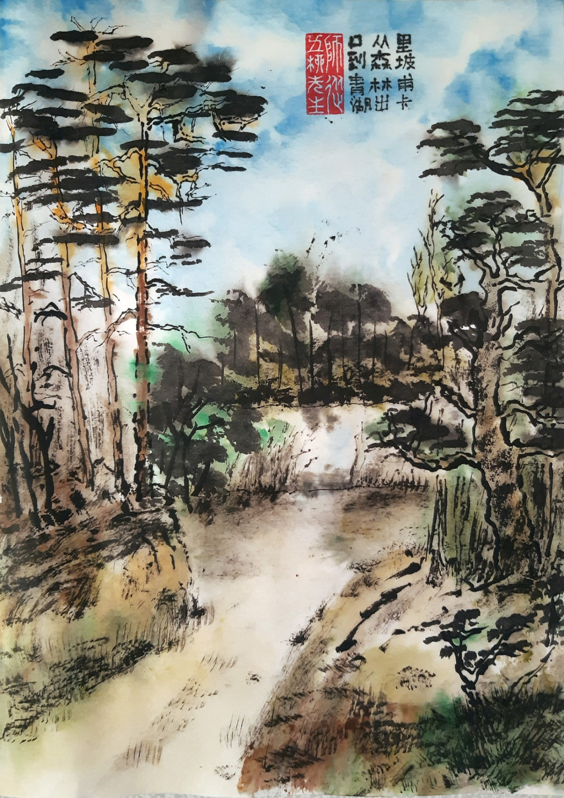
День тринадцатый. 7 августа 2020, пятница, ближе к вечеру.

Надпись на картине № 9: 里坡甫卡 | 在草地上 — Липовка | В лугах.

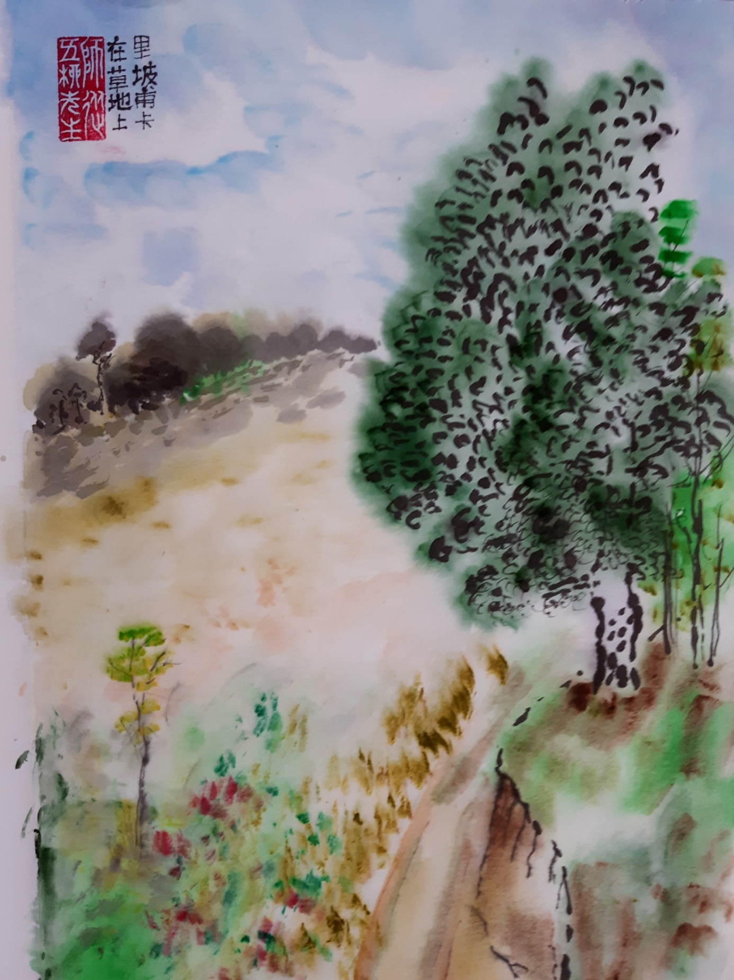

День четырнадцатый. 8 августа 2020, суббота, день.

Надпись на картине № 10: 里坡甫卡 | 回到村莊 — Липовка | Возвращаясь в деревню.

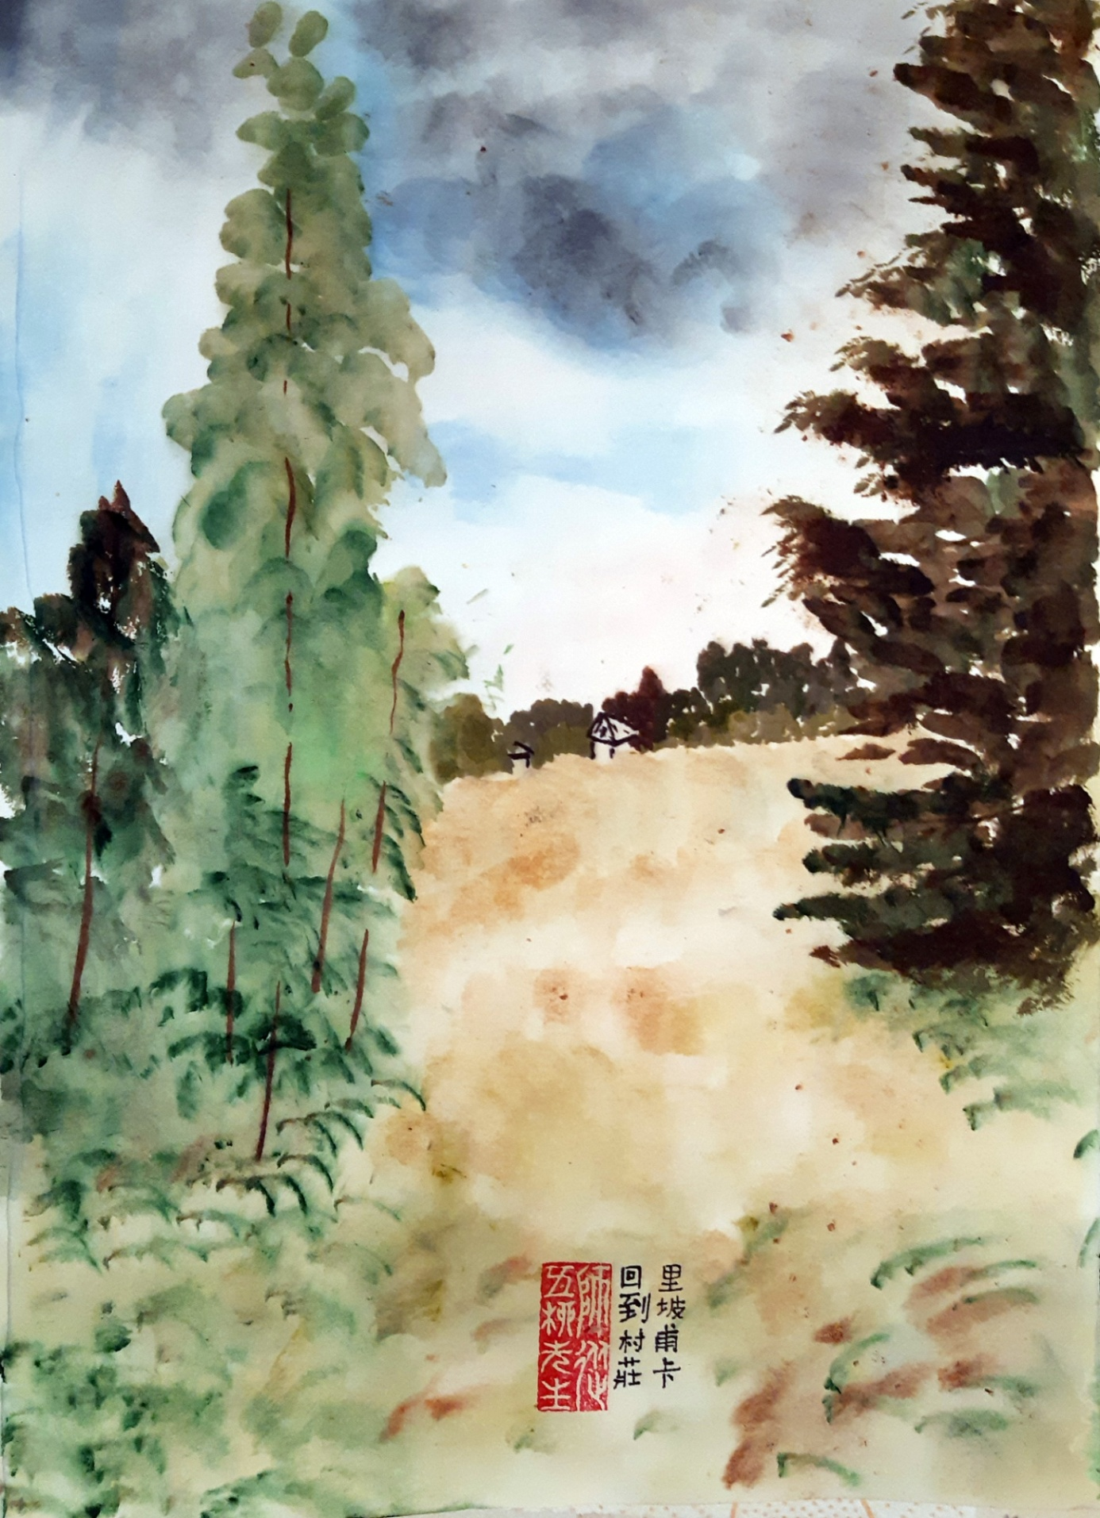

День пятнадцатый. 9 августа 2020, воскресенье, день.

Надпись на картине № 11: 里坡甫卡 | 天空和草 | 地上的樹 — Липовка | Небо и дерево на лугу.

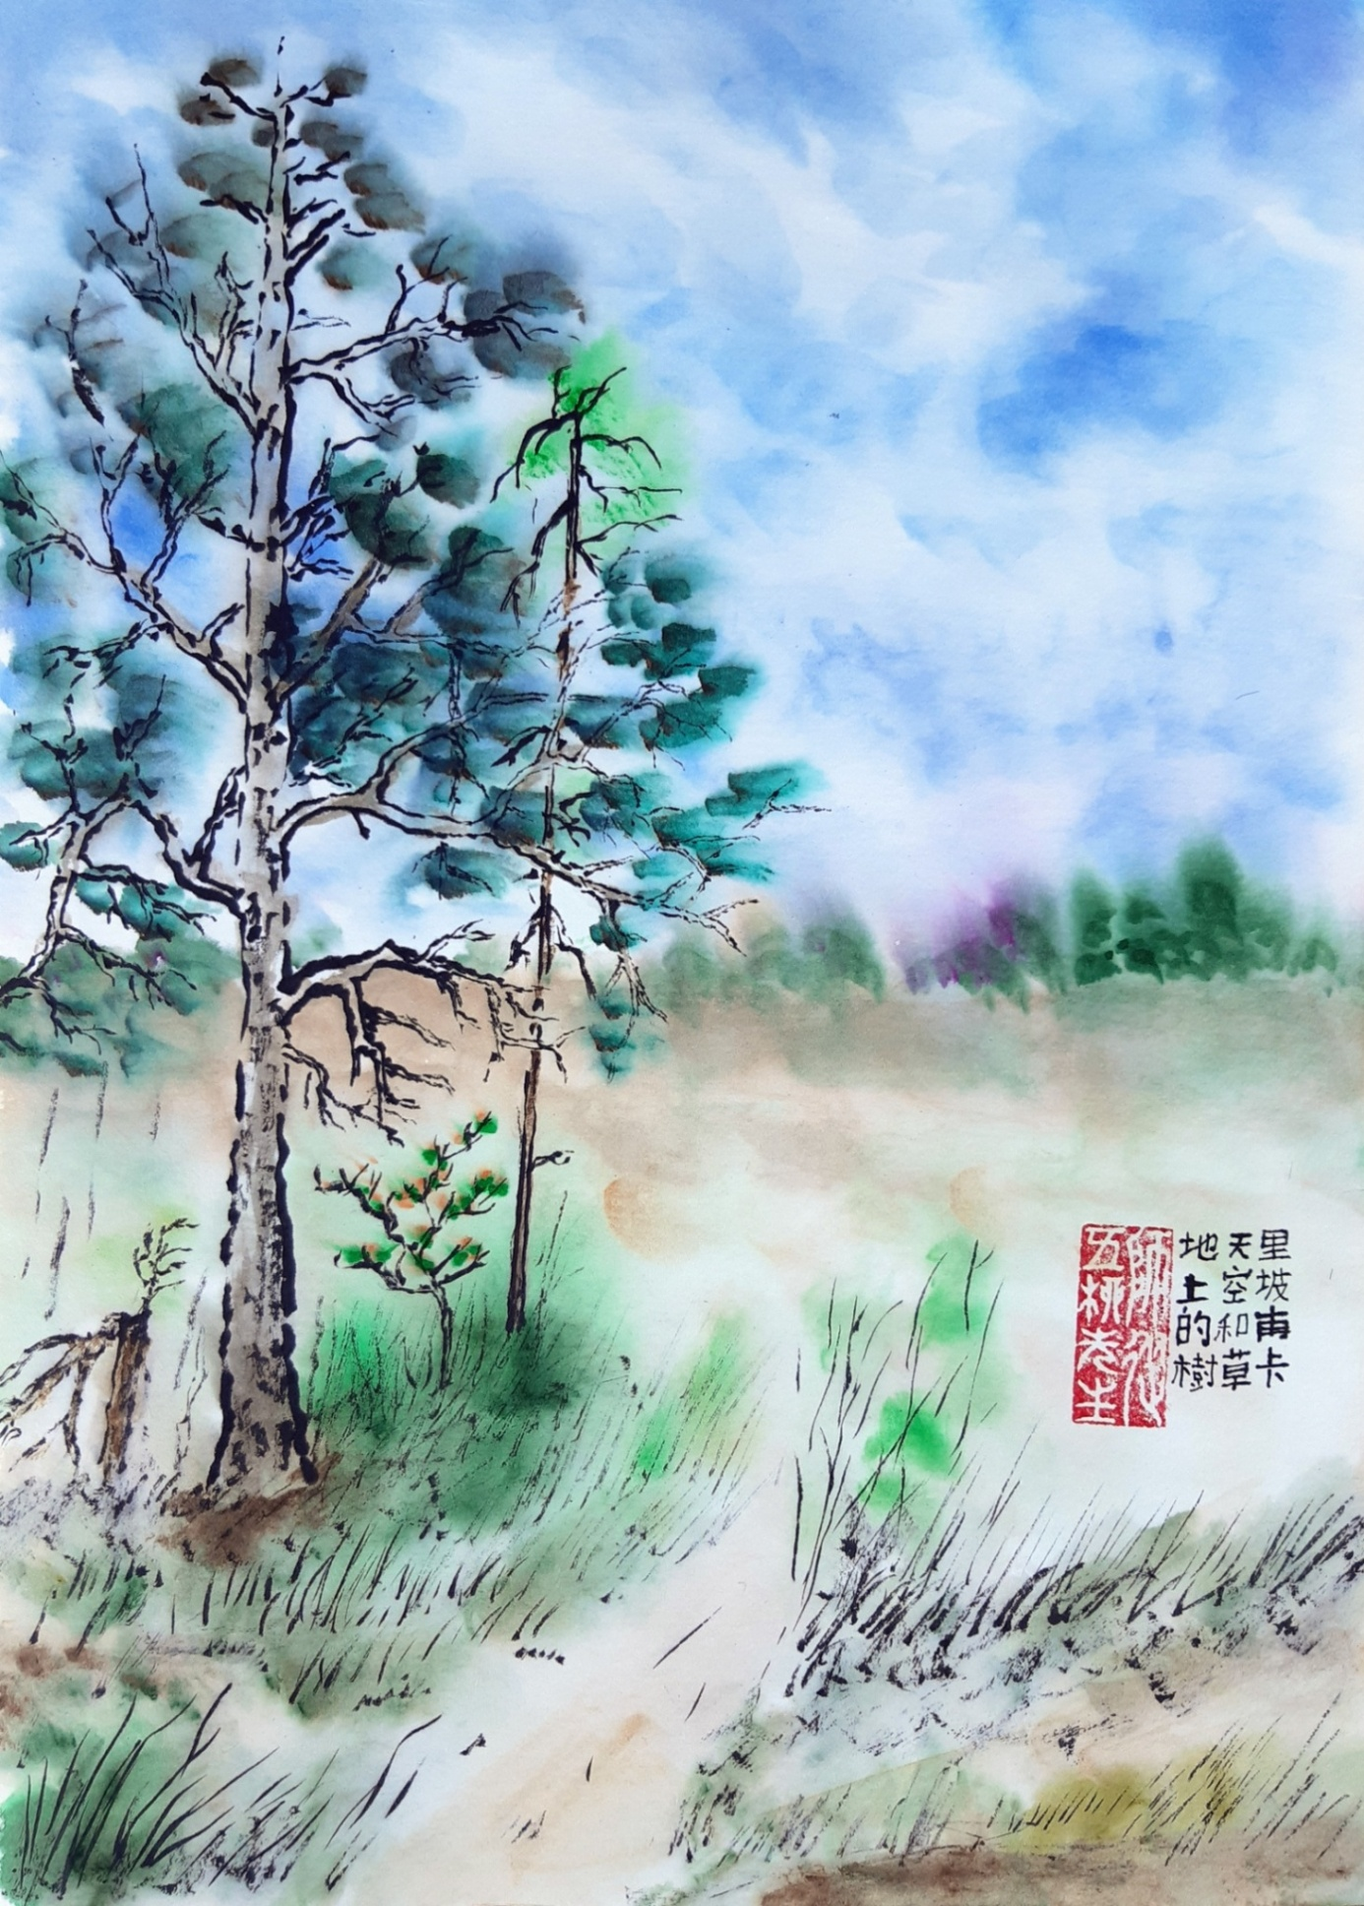
День шестнадцатый. 10 августа 2020, понедельник, утро.

Надпись на картине № 12: 里坡甫卡 | 希瑟花束 — Липовка | Букет вереска.
Одно из китайских названий вереска (если словари не врут) — 希瑟 — буквально можно перевести как тихий сэ, где сэ — 瑟 — это старинный китайский струнный музыкальный инструмент, род лежачей продолговатой цитры, под струнами которой находится ящик. Некоторые легенды приписывают изобретение сэ императору Фу Си (2852 до н. э. — 2737 до н. э.). Инструмент упоминается в таких древних книгах, как «Ши цзин» — «Канон Песен» и «Лунь юй» — «Суждения и беседы» Конфуция.
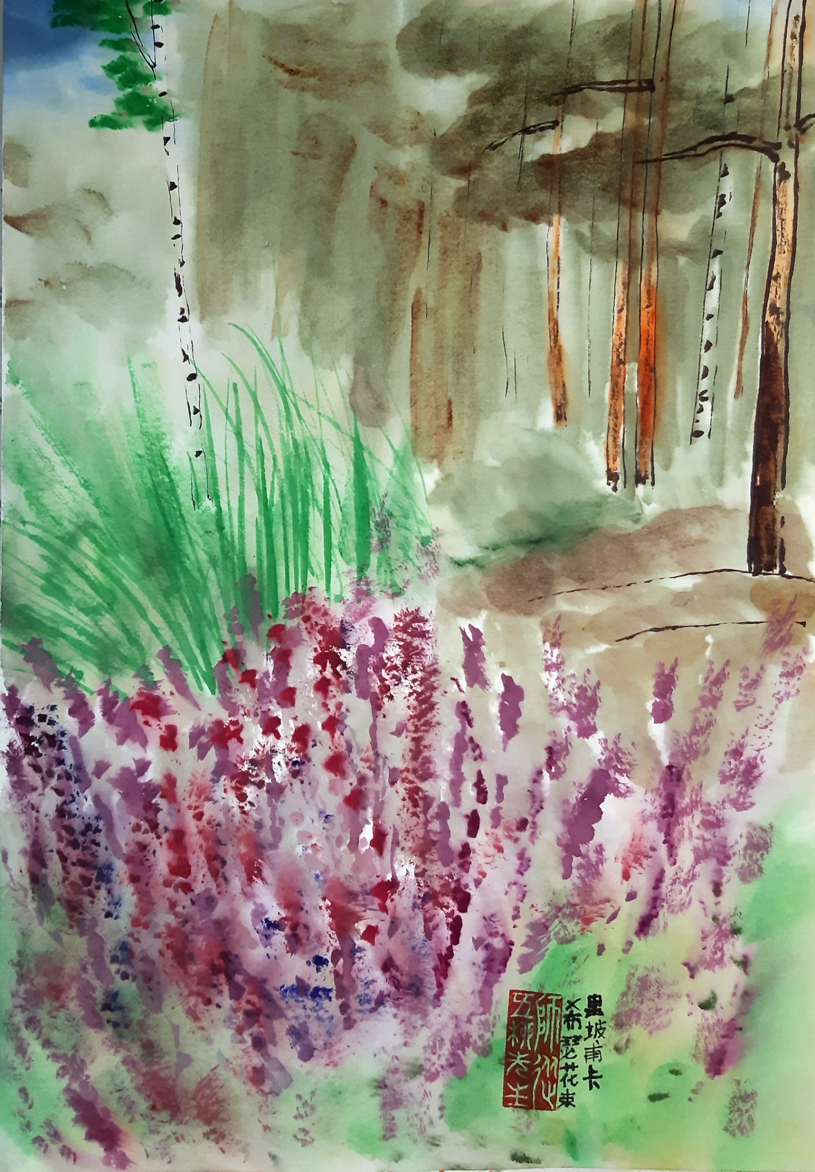
День семнадцатый. 11 августа 2020, вторник, утро.

Надпись на картине № 13: 里坡甫卡 | 早上下雨 — Липовка | Утренний дождь.

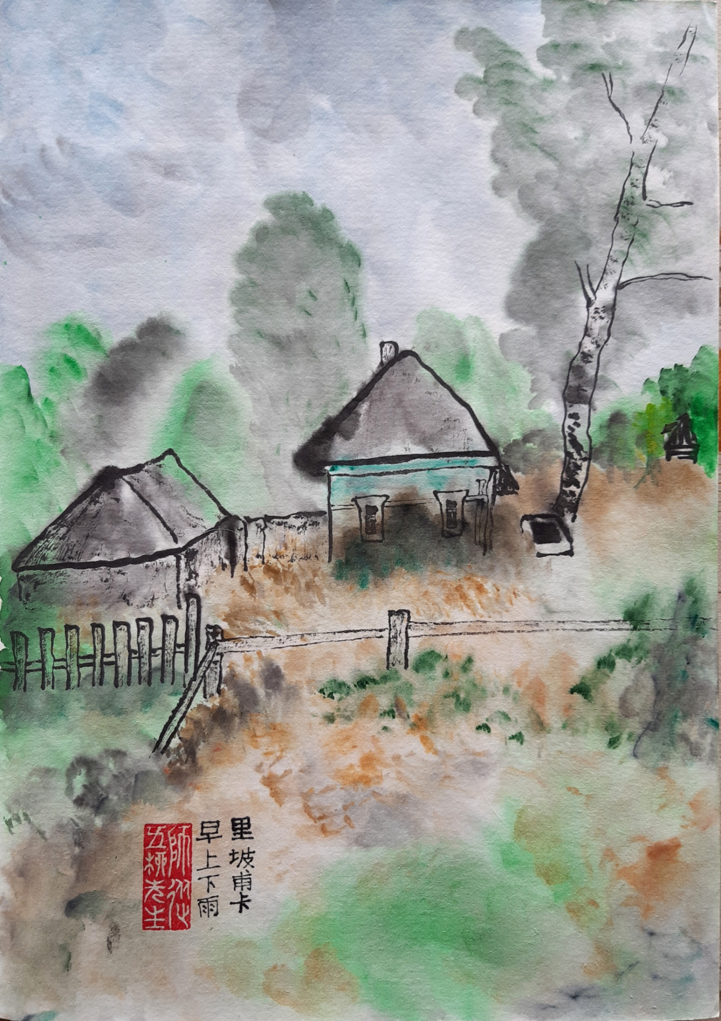

День восемнадцатый. 12 августа 2020, среда, ранее утро.

Надпись на картине № 14: 里坡甫卡 | 晨雾和绿 | 色的方凳 — Липовка | Утренний туман и зелёная табуретка.

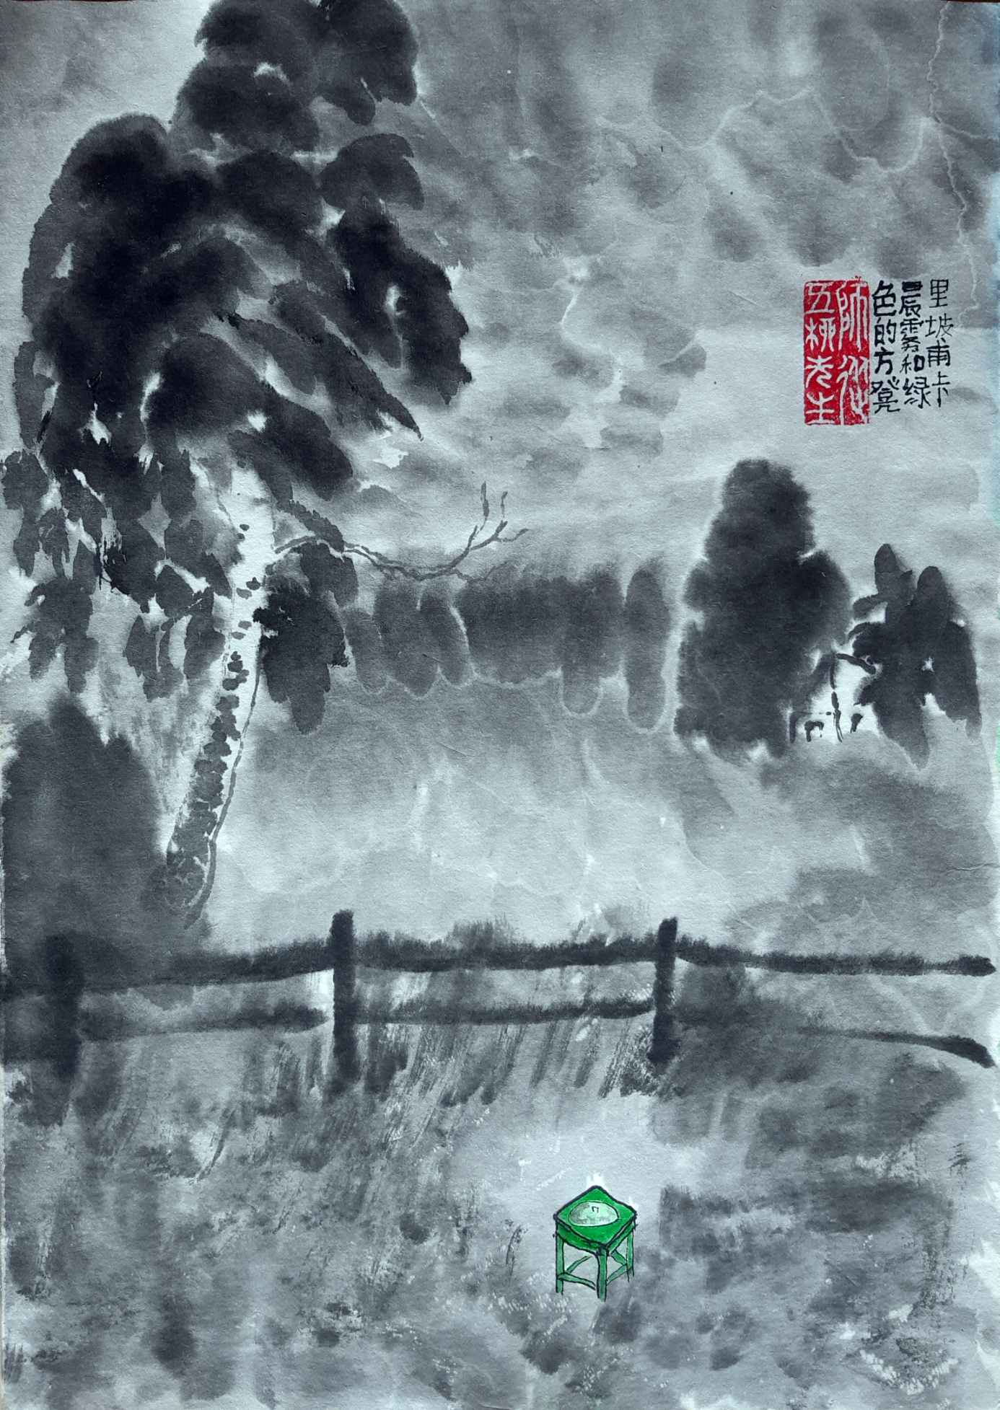

День восемнадцатый. 12 августа 2020, среда, утро.

Сегодня раздухарился от тумана и после тумана с табуреткой нарисовал ещё две картинки. Вид с крыльца № 3 и № 4. С крыльца, которое Кадрия почему-то упорно называет открытой верандой.

Надпись на картине № 15: 里坡甫卡 | 从门廊观看 | 三号 — Липовка | Вид с крыльца № 3.

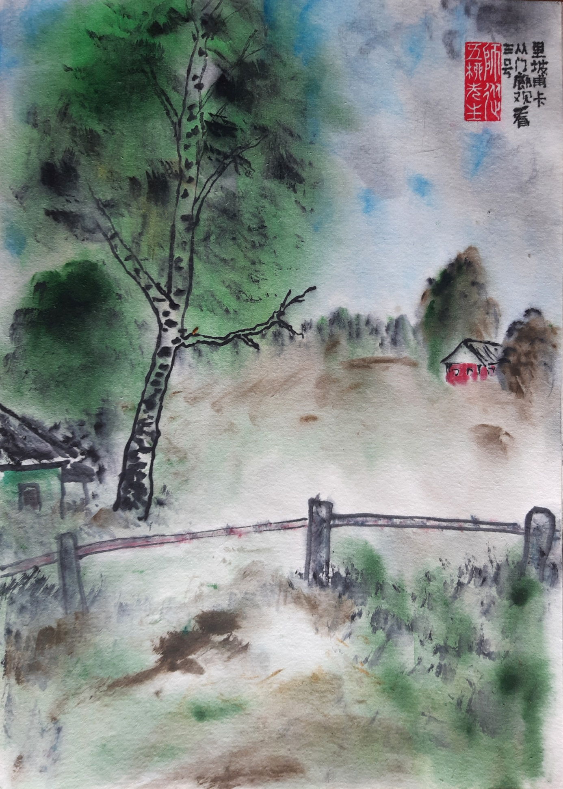
День восемнадцатый. 12 августа 2020, среда, утро.

Надпись на картине № 16: 里坡甫卡 | 从门廊观看 | 四号 — Липовка | Вид с крыльца № 4.

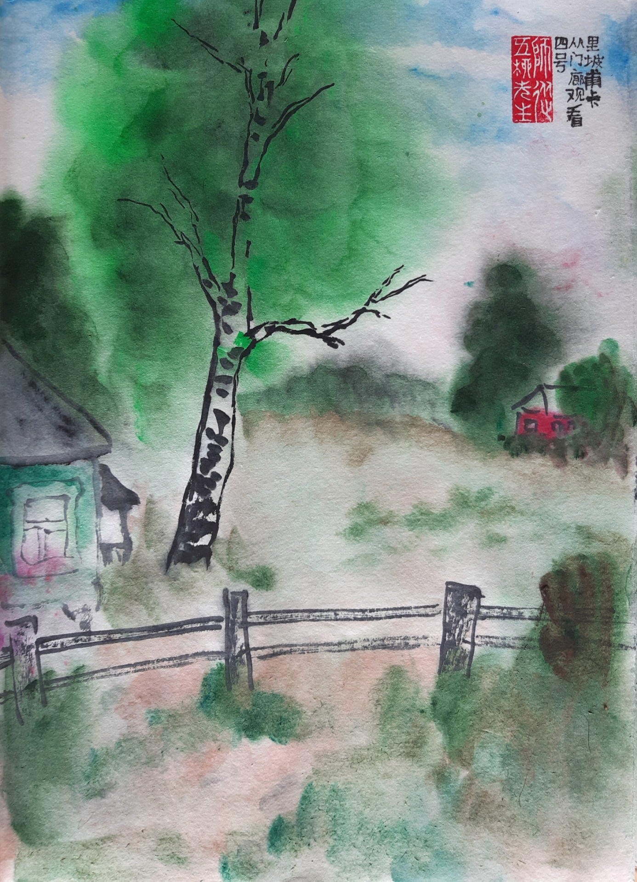

День девятнадцатый. 13 августа 2020, четверг, утро и день.

Надпись на картине № 17: 里坡甫卡 | 从门廊观看 | 五号 — Липовка | Вид с крыльца № 5.

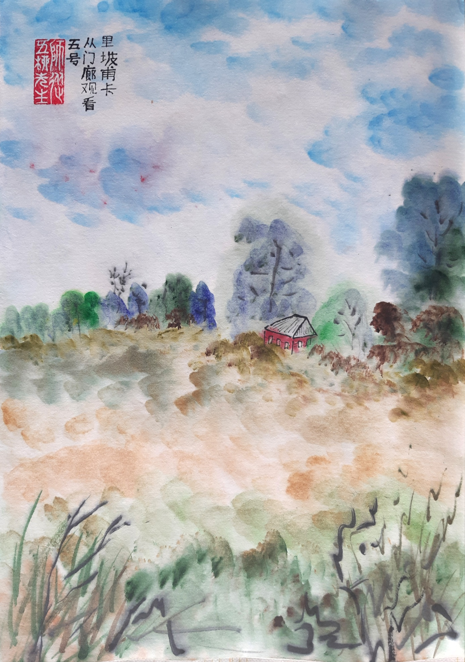

День девятнадцатый. 13 августа 2020, четверг, утро и день.

Надпись на картине № 18: 里坡甫卡 | 从门廊观看 | 六号 — Липовка | Вид с крыльца № 6.

